Федеральное государственное автономное образовательное учреждение высшего образования **«Национальный исследовательский университет ИТМО»**

Факультет Программной Инженерии и Компьютерной Техники

Лабораторная работа **№2**

**«Численное решение нелинейных уравнений и систем»**

по дисциплине «Вычислительная математика**»**

Вариант: **2**

**Преподаватель:**   
Малышева Татьяна Алексеевна

**Выполнил:**

Амузинский Артем Андреевич

**Группа:** Р3206

Санкт-Петербург, 2025 г.

Цель работы: изучить численные методы решения нелинейных уравнений и их систем, найти корни заданного нелинейного уравнения/системы нелинейных уравнений, выполнить программную реализацию методов.

# 1. Вычислительная реализация задачи

# 1. Решение нелинейного уравнения

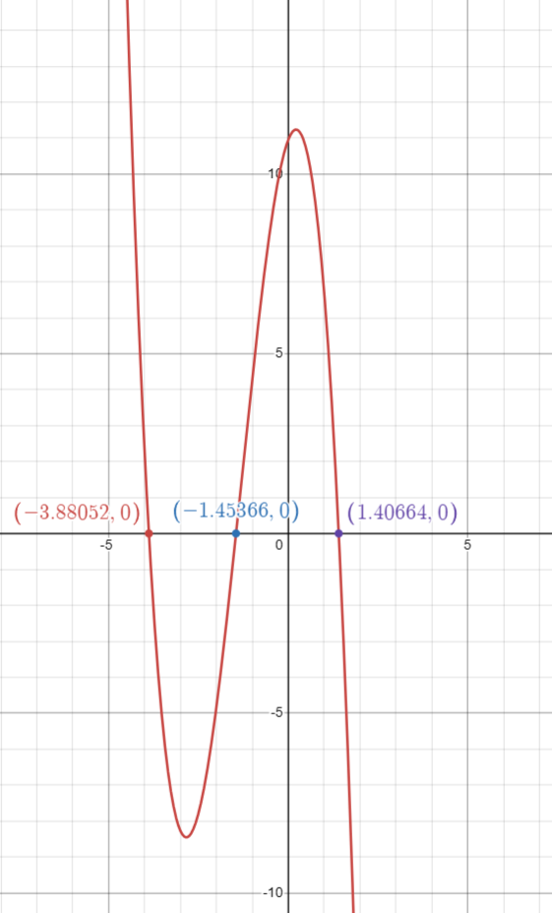

1. Для определения интервалов изоляции корней данного уравнения, можно воспользоваться методом интервалов знакопеременности. Для этого нужно найти значения функции на различных интервалах и определить знак функции на каждом из них.  
     
   Получим приближенные значения корней:  
   x ≈ -3.9, x ≈ -1.5, x ≈ 1.4

Теперь нужно разбить ось x на 4 интервала: (-∞, -3.9), (-3.9, -1.5), (-1.5, 1.4) и (1.4, +∞). На каждом из этих интервалов нужно определить знак функции.

Для этого можем вычислить значения функции в произвольной точке каждого интервала. Например, для интервала (-∞, -3.9) можно выбрать x = -4, для интервала (-3.9, -1.5) x = -2, для интервала (-1.5, 1.4) x = 0, и для интервала (1.4, +∞) x = 2.

Таким образом, получим следующие значения функции:

для x = -4: f(-4) = 2.27

для x = -2: f(-2) = -4.83

для x = 0: f(0) = 10.95

для x = 2: f(2) = -16.63

Знаки функции на каждом интервале будут соответственно:

|  |  |  |  |
| --- | --- | --- | --- |
| (-∞, -3.9) | (-3.9, -1.5) | (-1.5, 1.4) | (1.4, +∞) |
| + | - | + | - |

Таким образом, мы получаем два интервала изоляции корней уравнения:

(-4, -1.5), (-1.5, 1) и (1, 1.5).

x1 ≈

x2 ≈

x3 ≈

Крайний правый корень – **Метод простой итерации**

|  |  |  |  |  |
| --- | --- | --- | --- | --- |
| № | xk | xk+1 | f(xk+1) | │ xk+1- xk│ |
| 1 | 1.5000000000 | 1.4109976092 | -0.0911532437 | 0.0890023908 |
| 2 | 1.4109976092 | 1.4070352861 | -0.0082495610 | 0.0039623231 |
| 3 | 1.4070352861 | 1.4066766875 | -0.0007640344 | 0.0003585986 |
| 4 | 1.4066766875 | **1.4066434758** | -0.0000709075 | 0.0000332117 |

Крайний левый корень – **Метод хорд**

|  |  |  |  |  |  |  |  |
| --- | --- | --- | --- | --- | --- | --- | --- |
| № | a | b | x | f(a) | f(b) | f(x) | |xk+1 - xk| |
| 1 | -4.00000 | -2.00000 | -3.36056 | 2.27000 | -4.83000 | -6.52285 | -1.36056 |
| 2 | -4.00000 | -3.36056 | -3.83492 | 2.27000 | -6.52285 | -0.78540 | -0.47436 |
| 3 | -4.00000 | -3.83492 | -3.87735 | 2.27000 | -0.78540 | -0.05591 | -0.04243 |
| 4 | -4.00000 | -3.87735 | **-3.88030** | 2.27000 | -0.05591 | -0.00381 | -0.00295 |

Центральный корень – **Метод секущих**

|  |  |  |  |  |  |
| --- | --- | --- | --- | --- | --- |
| № | xi-1 | xi | xi+1 | f(xi+1) | │ xi+1- xi│ |
| 1 | -1.5000000 | -1.0000000 | -1.4537376 | -0.0007590 | 0.4537376 |
| 2 | -1.0000000 | -1.4537376 | **-1.4536582** | 0.0000010 | 0.0000793 |

# 2. Решение системы нелинейных уравнений

1. , Метод Ньютона

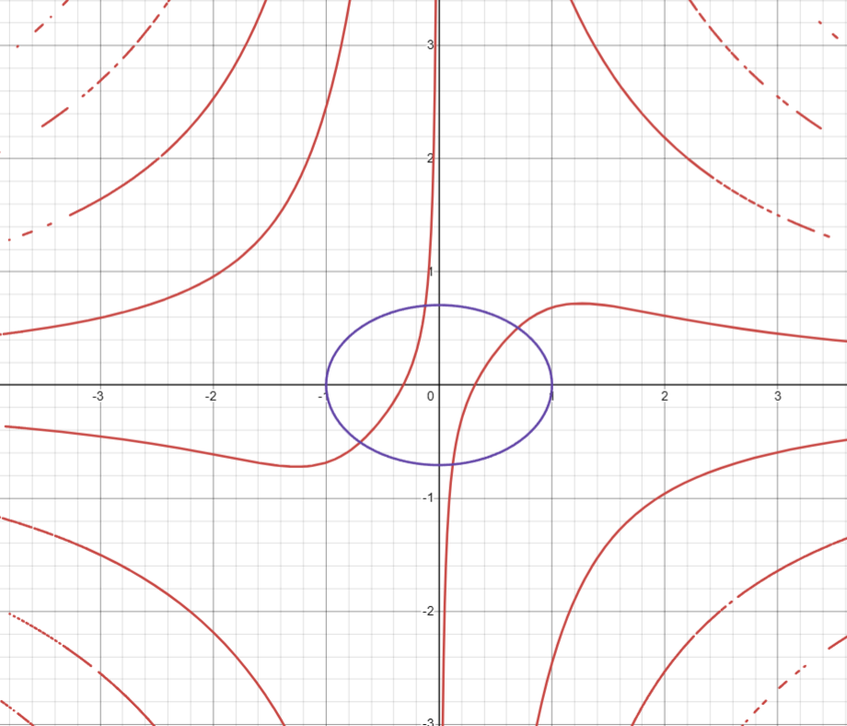

Отметим, что решение системы уравнений являются точки пересечения эллипса и , следовательно, система имеет не более четырех различных решений.

Построим матрицу Якоби:

*, , ,*

**Корень 1:** Шаг 1: Выбираем

Шаг 2. Решаем полученную систему.

Шаг 3. Вычисляем очередные приближения:

,

, ответ найден, **корень 1**: ()

Аналогично находим **другой корень**:

Из графического решения, корни симметричны, следовательно, **другие 2 корня**

# 2. Программная реализация задачи

1. Рассмотрим пример с вычислением крайнего левого корня уравнения с границами:

-4, -3 и приближением 0.000001 при помощи метода половинного деления

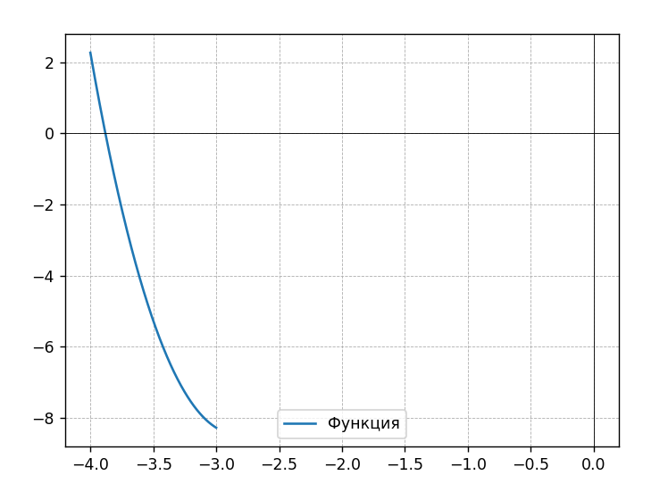

|  |
| --- |
| Выберите тип программы: |
| 1: Нелинейное уравнение |
| 2: Система нелинейных уравнений |
| 3: Выход |
| Введите номер типа: 1 |
| Выберите уравнение: |
| 1: -1.38*x^3 - 5.42*x^2 + 2.57*x + 10.95 |
| 2: x^3 - 1.89*x^2 - 2*x + 1.76 |
| 3: 2*x^3 + 3.41*x^2 - 23.74*x + 2.95 |
| 4: sin(x) + 6x^2 |
| Введите номер уравнения: 1 |
| Выберите метод: |
| 1: Метод половинного деления |
| 2: Метод Ньютона |
| 3: Метод простой итерации |
| Введите номер метода: 1 |
| Введите имя файла для загрузки данных или оставьте пустым для ручного ввода: |
| Введите левую границу интервала: -4 |
| Введите правую границу интервала: -3 |
| Введите погрешность вычисления: 0.000001 |
| Найденный корень: -3.5, Значение функции в корне: -5.272499999999997, Число итераций: 1 |
| Найденный корень: -3.75, Значение функции в корне: -2.1328125, Число итераций: 2 |
| Найденный корень: -3.875, Значение функции в корне: -0.09738281250001002, Число итераций: 3 |
| Найденный корень: -3.9375, Значение функции в корне: 1.0438037109374978, Число итераций: 4 |
| Найденный корень: -3.90625, Значение функции в корне: 0.4627105712890618, Число итераций: 5 |
| Найденный корень: -3.890625, Значение функции в корне: 0.18005470275878288, Число итераций: 6 |
| Найденный корень: -3.8828125, Значение функции в корне: 0.04068562507628215, Число итераций: 7 |
| Найденный корень: -3.87890625, Значение функции в корне: -0.028510926961908822, Число итераций: 8 |
| Найденный корень: -3.880859375, Значение функции в корне: 0.006046734899276984, Число итераций: 9 |
| Найденный корень: -3.8798828125, Значение функции в корне: -0.011242245715111565, Число итераций: 10 |
| Найденный корень: -3.88037109375, Значение функции в корне: -0.002600293310818458, Число итераций: 11 |
| Найденный корень: -3.880615234375, Значение функции в корне: 0.0017225862582570528, Число итераций: 12 |
| Найденный корень: -3.8804931640625, Значение функции в корне: -0.00043901215274466665, Число итераций: 13 |
| Найденный корень: -3.88055419921875, Значение функции в корне: 0.0006417473951909614, Число итераций: 14 |
| Найденный корень: -3.880523681640625, Значение функции в корне: 0.00010135770694219559, Число итераций: 15 |
| Найденный корень: -3.8805084228515625, Значение функции в корне: -0.00016882970145104537, Число итераций: 16 |
| Найденный корень: -3.8805160522460938, Значение функции в корне: -3.373661688321761e-05, Число итераций: 17 |
| Найденный корень: -3.8805198669433594, Значение функции в корне: 3.381039011074449e-05, Число итераций: 18 |
| Найденный корень: -3.8805179595947266, Значение функции в корне: 3.684788119073801e-08, Число итераций: 19 |
| Найденный корень: -3.88051700592041, Значение функции в корне: -1.6849894185710923e-05, Число итераций: 20 |
| Конечный корень: -3.88051700592041 |
| Значение функции в корне: -1.6849894185710923e-05 |
| Число итераций: 20 |

1. Теперь рассмотрим решение системы нелинейных уравнений методом простых итераций, с начальными приближениями по иксу и по игреку в 0.5 и с погрешностью в 0.000001

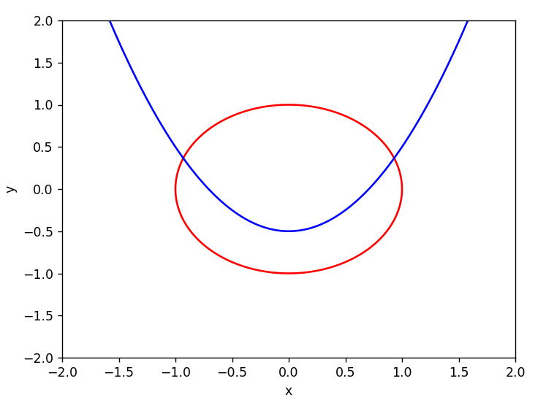

Выберите тип программы:

1: Нелинейное уравнение

2: Система нелинейных уравнений

3: Выход

Введите номер типа: 2

Выберите систему уравнений:

1: x^2 + y^2 - 1, x^2 - y - 0.5

Введите номер системы: 1

Введите начальные приближения x0, y0: 0.5 0.5

Введите погрешность вычисления: 0.000001

0. x1=0.8660254037844386, x2=-0.25, xnext=(0.8660254037844386, -0.25), |xk+1 - xk|=0.8345505354474115

1. x1=0.9682458365518543, x2=0.2499999999999999, xnext=(0.9682458365518543, 0.2499999999999999), |xk+1 - xk|=0.5103420586970642

2. x1=0.9682458365518543, x2=0.4375000000000001, xnext=(0.9682458365518543, 0.4375000000000001), |xk+1 - xk|=0.18750000000000022

3. x1=0.8992184106211348, x2=0.4375000000000001, xnext=(0.8992184106211348, 0.4375000000000001), |xk+1 - xk|=0.06902742593071942

4. x1=0.8992184106211348, x2=0.3085937499999999, xnext=(0.8992184106211348, 0.3085937499999999), |xk+1 - xk|=0.12890625000000022

5. x1=0.9511939326241193, x2=0.3085937499999999, xnext=(0.9511939326241193, 0.3085937499999999), |xk+1 - xk|=0.0519755220029845

6. x1=0.9511939326241193, x2=0.4047698974609377, xnext=(0.9511939326241193, 0.4047698974609377), |xk+1 - xk|=0.09617614746093783

7. x1=0.9144185748930639, x2=0.4047698974609377, xnext=(0.9144185748930639, 0.4047698974609377), |xk+1 - xk|=0.03677535773105545

8. x1=0.9144185748930639, x2=0.3361613301094619, xnext=(0.9144185748930639, 0.3361613301094619), |xk+1 - xk|=0.0686085673514758

9. x1=0.9418044171371449, x2=0.3361613301094619, xnext=(0.9418044171371449, 0.3361613301094619), |xk+1 - xk|=0.027385842244081027

10. x1=0.9418044171371449, x2=0.38699556013903724, xnext=(0.9418044171371449, 0.38699556013903724), |xk+1 - xk|=0.05083423002957532

11. x1=0.9220815779705572, x2=0.38699556013903724, xnext=(0.9220815779705572, 0.38699556013903724), |xk+1 - xk|=0.01972283916658768

12. x1=0.9220815779705572, x2=0.3502344364326728, xnext=(0.9220815779705572, 0.3502344364326728), |xk+1 - xk|=0.03676112370636442

13. x1=0.936662073288274, x2=0.3502344364326728, xnext=(0.936662073288274, 0.3502344364326728), |xk+1 - xk|=0.014580495317716768

14. x1=0.936662073288274, x2=0.3773358395366879, xnext=(0.936662073288274, 0.3773358395366879), |xk+1 - xk|=0.027101403104015098

15. x1=0.9260764893901275, x2=0.3773358395366879, xnext=(0.9260764893901275, 0.3773358395366879), |xk+1 - xk|=0.010585583898146456

16. x1=0.9260764893901275, x2=0.35761766420114305, xnext=(0.9260764893901275, 0.35761766420114305), |xk+1 - xk|=0.019718175335544874

17. x1=0.9338680882497905, x2=0.35761766420114305, xnext=(0.9338680882497905, 0.35761766420114305), |xk+1 - xk|=0.007791598859662963

18. x1=0.9338680882497905, x2=0.3721096062513185, xnext=(0.9338680882497905, 0.3721096062513185), |xk+1 - xk|=0.014491942050175455

19. x1=0.9281887959545131, x2=0.3721096062513185, xnext=(0.9281887959545131, 0.3721096062513185), |xk+1 - xk|=0.005679292295277416

20. x1=0.9281887959545131, x2=0.3615344409354887, xnext=(0.9281887959545131, 0.3615344409354887), |xk+1 - xk|=0.010575165315829804

21. x1=0.932358754995878, x2=0.3615344409354887, xnext=(0.932358754995878, 0.3615344409354887), |xk+1 - xk|=0.004169959041364857

22. x1=0.932358754995878, x2=0.36929284801746354, xnext=(0.932358754995878, 0.36929284801746354), |xk+1 - xk|=0.0077584070819748385

23. x1=0.9293130755580439, x2=0.36929284801746354, xnext=(0.9293130755580439, 0.36929284801746354), |xk+1 - xk|=0.00304567943783407

24. x1=0.9293130755580439, x2=0.36362279240315054, xnext=(0.9293130755580439, 0.36362279240315054), |xk+1 - xk|=0.0056700556143129965

25. x1=0.9315462762766729, x2=0.36362279240315054, xnext=(0.9315462762766729, 0.36362279240315054), |xk+1 - xk|=0.0022332007186289804

26. x1=0.9315462762766729, x2=0.36777846484493537, xnext=(0.9315462762766729, 0.36777846484493537), |xk+1 - xk|=0.00415567244178483

27. x1=0.929913437259782, x2=0.36777846484493537, xnext=(0.929913437259782, 0.36777846484493537), |xk+1 - xk|=0.0016328390168908191

28. x1=0.929913437259782, x2=0.3647390007963026, xnext=(0.929913437259782, 0.3647390007963026), |xk+1 - xk|=0.003039464048632756

29. x1=0.9311098008817836, x2=0.3647390007963026, xnext=(0.9311098008817836, 0.3647390007963026), |xk+1 - xk|=0.001196363622001595

30. x1=0.9311098008817836, x2=0.3669654612981148, xnext=(0.9311098008817836, 0.3669654612981148), |xk+1 - xk|=0.0022264605018121886

31. x1=0.9302345673077634, x2=0.3669654612981148, xnext=(0.9302345673077634, 0.3669654612981148), |xk+1 - xk|=0.0008752335740201955

32. x1=0.9302345673077634, x2=0.3653363502142619, xnext=(0.9302345673077634, 0.3653363502142619), |xk+1 - xk|=0.0016291110838528855

33. x1=0.9308755831001918, x2=0.3653363502142619, xnext=(0.9308755831001918, 0.3653363502142619), |xk+1 - xk|=0.0006410157924283677

34. x1=0.9308755831001918, x2=0.36652935121212205, xnext=(0.9308755831001918, 0.36652935121212205), |xk+1 - xk|=0.0011930009978601275

35. x1=0.9304064889606161, x2=0.36652935121212205, xnext=(0.9304064889606161, 0.36652935121212205), |xk+1 - xk|=0.0004690941395757431

36. x1=0.9304064889606161, x2=0.36565623470002095, xnext=(0.9304064889606161, 0.36565623470002095), |xk+1 - xk|=0.0008731165121010909

37. x1=0.9307499761079788, x2=0.36565623470002095, xnext=(0.9307499761079788, 0.36565623470002095), |xk+1 - xk|=0.0003434871473627643

38. x1=0.9307499761079788, x2=0.36629551802500315, xnext=(0.9307499761079788, 0.36629551802500315), |xk+1 - xk|=0.0006392833249821983

39. x1=0.9304985725270053, x2=0.36629551802500315, xnext=(0.9304985725270053, 0.36629551802500315), |xk+1 - xk|=0.00025140358097353044

40. x1=0.9304985725270053, x2=0.36582759347479454, xnext=(0.9304985725270053, 0.36582759347479454), |xk+1 - xk|=0.00046792455020860935

41. x1=0.930682637558282, x2=0.36582759347479454, xnext=(0.930682637558282, 0.36582759347479454), |xk+1 - xk|=0.00018406503127665896

42. x1=0.930682637558282, x2=0.3661701718524404, xnext=(0.930682637558282, 0.3661701718524404), |xk+1 - xk|=0.0003425783776458413

43. x1=0.9305479059379771, x2=0.3661701718524404, xnext=(0.9305479059379771, 0.3661701718524404), |xk+1 - xk|=0.00013473162030486208

44. x1=0.9305479059379771, x2=0.3659194052455542, xnext=(0.9305479059379771, 0.3659194052455542), |xk+1 - xk|=0.0002507666068861658

45. x1=0.9306465434657456, x2=0.3659194052455542, xnext=(0.9306465434657456, 0.3659194052455542), |xk+1 - xk|=9.863752776850809e-05

46. x1=0.9306465434657456, x2=0.3661029888647399, xnext=(0.9306465434657456, 0.3661029888647399), |xk+1 - xk|=0.00018358361918568988

47. x1=0.9305743396119969, x2=0.3661029888647399, xnext=(0.9305743396119969, 0.3661029888647399), |xk+1 - xk|=7.220385374873128e-05

48. x1=0.9305743396119969, x2=0.3659686015443041, xnext=(0.9305743396119969, 0.3659686015443041), |xk+1 - xk|=0.0001343873204358026

49. x1=0.9306271985514427, x2=0.3659686015443041, xnext=(0.9306271985514427, 0.3659686015443041), |xk+1 - xk|=5.285893944584341e-05

50. x1=0.9306271985514427, x2=0.3660669826837064, xnext=(0.9306271985514427, 0.3660669826837064), |xk+1 - xk|=9.838113940230375e-05

51. x1=0.9305885042213057, x2=0.3660669826837064, xnext=(0.9305885042213057, 0.3660669826837064), |xk+1 - xk|=3.8694330137034605e-05

52. x1=0.9305885042213057, x2=0.365994964188847, xnext=(0.9305885042213057, 0.365994964188847), |xk+1 - xk|=7.201849485938272e-05

53. x1=0.9306168310257474, x2=0.365994964188847, xnext=(0.9306168310257474, 0.365994964188847), |xk+1 - xk|=2.832680444175839e-05

54. x1=0.9306168310257474, x2=0.36604768618840455, xnext=(0.9306168310257474, 0.36604768618840455), |xk+1 - xk|=5.2721999557525656e-05

55. x1=0.9305960946813151, x2=0.36604768618840455, xnext=(0.9305960946813151, 0.36604768618840455), |xk+1 - xk|=2.0736344432337184e-05

56. x1=0.9305960946813151, x2=0.36600909143611515, xnext=(0.9305960946813151, 0.36600909143611515), |xk+1 - xk|=3.859475228940035e-05

57. x1=0.9306112749081162, x2=0.36600909143611515, xnext=(0.9306112749081162, 0.36600909143611515), |xk+1 - xk|=1.5180226801136953e-05

58. x1=0.9306112749081162, x2=0.3660373449861095, xnext=(0.9306112749081162, 0.3660373449861095), |xk+1 - xk|=2.825354999436147e-05

59. x1=0.9306001623014687, x2=0.3660373449861095, xnext=(0.9306001623014687, 0.3660373449861095), |xk+1 - xk|=1.111260664754532e-05

60. x1=0.9306001623014687, x2=0.36601666207551986, xnext=(0.9306001623014687, 0.36601666207551986), |xk+1 - xk|=2.0682910589653325e-05

61. x1=0.9306082973427083, x2=0.36601666207551986, xnext=(0.9306082973427083, 0.36601666207551986), |xk+1 - xk|=8.135041239643037e-06

62. x1=0.9306082973427083, x2=0.3660318030830947, xnext=(0.9306082973427083, 0.3660318030830947), |xk+1 - xk|=1.5141007574825949e-05

63. x1=0.9306023421052295, x2=0.3660318030830947, xnext=(0.9306023421052295, 0.3660318030830947), |xk+1 - xk|=5.955237478816322e-06

64. x1=0.9306023421052295, x2=0.3660207191317386, xnext=(0.9306023421052295, 0.3660207191317386), |xk+1 - xk|=1.1083951356072319e-05

65. x1=0.9306067016555839, x2=0.3660207191317386, xnext=(0.9306067016555839, 0.3660207191317386), |xk+1 - xk|=4.359550354382513e-06

66. x1=0.9306067016555839, x2=0.366028833166285, xnext=(0.9306067016555839, 0.366028833166285), |xk+1 - xk|=8.114034546369275e-06

67. x1=0.9306035102507018, x2=0.366028833166285, xnext=(0.9306035102507018, 0.366028833166285), |xk+1 - xk|=3.1914048821413132e-06

68. x1=0.9306035102507018, x2=0.36602289329092796, xnext=(0.9306035102507018, 0.36602289329092796), |xk+1 - xk|=5.939875357019453e-06

69. x1=0.9306058465252289, x2=0.36602289329092796, xnext=(0.9306058465252289, 0.36602289329092796), |xk+1 - xk|=2.3362745271704455e-06

70. x1=0.9306058465252289, x2=0.3660272415869379, xnext=(0.9306058465252289, 0.3660272415869379), |xk+1 - xk|=4.348296009926145e-06

71. x1=0.9306041362557215, x2=0.3660272415869379, xnext=(0.9306041362557215, 0.3660272415869379), |xk+1 - xk|=1.710269507460005e-06

72. x1=0.9306041362557215, x2=0.3660240584162574, xnext=(0.9306041362557215, 0.3660240584162574), |xk+1 - xk|=3.183170680487457e-06

73. x1=0.930605388261046, x2=0.3660240584162574, xnext=(0.930605388261046, 0.3660240584162574), |xk+1 - xk|=1.25200532452574e-06

74. x1=0.930605388261046, x2=0.3660263886604922, xnext=(0.930605388261046, 0.3660263886604922), |xk+1 - xk|=2.330244234793888e-06

75. x1=0.9306044717301537, x2=0.3660263886604922, xnext=(0.9306044717301537, 0.3660263886604922), |xk+1 - xk|=9.165308922920445e-07

76. x1=0.9306044717301537, x2=0.36602468280415845, xnext=(0.9306044717301537, 0.36602468280415845), |xk+1 - xk|=1.7058563337446486e-06

77. x1=0.9306051426776639, x2=0.36602468280415845, xnext=(0.9306051426776639, 0.36602468280415845), |xk+1 - xk|=6.709475102173457e-07

78. x1=0.9306051426776639, x2=0.36602593157811525, xnext=(0.9306051426776639, 0.36602593157811525), |xk+1 - xk|=1.2487739567967893e-06

Неизвестные: x = 0.93061, y = 0.36603

Количество итераций: 78

Невязка: 9.141657424382998e-07, 0.0